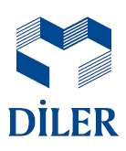 | Anıl Kaygısız
 | Bilgi İşlem
 | DİLER DEMİR ÇELİK END. ve TİC. A.Ş
Dilovası Organize Sanayi Bölgesi
1.Kısım Dicle Caddesi No:30
 | 41455 Dilovası / KOCAELİ / TÜRKİYE
 | Telefon | :+90.262 754 63 30/ 2163
 | Fax | :+90.262 754 61 17
 | e-mail | : anilkaygisiz@diler.com
 | http | : www.dilerhld.com

